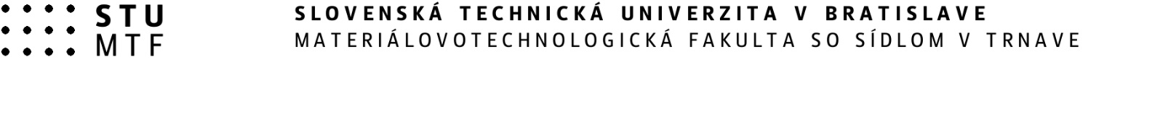
D O H O D A
O UZNANÍ ZÁVÄZKOV ZRÁŽOK ZO MZDY
ZA STRAVOVANIE

Zmluvné strany:

1/ Slovenská technická univerzita v Bratislave
Materiálovotechnologická fakulta so sídlom v Trnave
Ulica Jána Bottu 2781/25, 917 24 Trnava
zastúpená: prof. Ing. Milošom Čambálom, CSc., dekanom fakulty

a
2/ zamestnanec:
bytom:
dátum nar.:
osobné číslo:

Zmluvné strany uzatvárajú podľa ustanovenia § 131 Zákonníka práce túto dohodu.
- Zamestnanec súhlasí so zrážkou zo mzdy v súvislosti s poskytovaním stravy v študentských jedálňach a iných zariadeniach STU, ktoré sú pripojené na stravovací systém STU. Výška zrážky zodpovedá počtu objednaných resp. odobratých jedál za príslušný mesiac vynásobená aktuálnou cenou príspevku zamestnanca za objednané resp. odobraté jedlo.

- Zamestnanec súhlasí so zrážkou zo mzdy za prevzatie stravných lístkov vo výške na akú si zamestnanec uplatnil nárok, maximálne však počet, ktorý zodpovedá počtu odpracovaných zmien za daný mesiac.

Súhlas so zrážkou zo mzdy dáva zamestnanec na dobu do skončenia pracovného pomeru, alebo do dátumu písomného odstúpenia zamestnanca od tejto dohody z dôvodu, že ďalej nemá záujem stravovať sa v zariadeniach STU.

V Trnave dňa ............................

......................................................... ......................................................
zamestnávateľ zamestnanec MTF STU

